Министерство образования и науки РФ

Федеральное автономное бюджетное образовательное учреждение высшего образования

«Омский государственный технический университет»

|  |  |
| --- | --- |
| Факультет (институт) | *Информационных технологий и компьютерных систем* |
|  |  |
| Кафедра | *Прикладная математика и фундаментальная информатика* |
|  |  |

**Лабораторная работа 3**

|  |  |
| --- | --- |
| по дисциплине | ***Алгоритмизация и программирование*** |
|  |  |
| на тему | Разработка программы «Расчет и построение графиков функций, решение нелинейного уравнения и вычисление интеграла» |

Пояснительная записка

|  |  |  |  |  |  |  |  |  |  |
| --- | --- | --- | --- | --- | --- | --- | --- | --- | --- |
|  |  |  | **Студента** | | Кондаков Николай Сергеевич | | | | |
|  |  |  |  | | фамилия, имя, отчество полностью | | | | |
|  |  |  | Курс | *1* |  | Группа | | МО-**231** | |
|  |  |  |  |  |  | |  |  |  |
|  | | | **Направление (специальность)** | | | | | ***02.03.03*** | |
|  | | | *Математическое обеспечение и администрирование информационных систем* | | | | | | |
|  |  |  | код, наименование | | | | | | |
|  |  |  | Руководитель | | ***ст. преподаватель*** | | | | |
|  |  |  | ученая степень, звание | | | | |
|  |  |  | ***Федотова И.В.*** | | | | | | |
|  |  |  | фамилия, инициалы | | | | | | |
|  |  |  | Выполнила | | 22.10.2023 | | | | |
|  |  |  | дата, подпись студента | | | | |

Омск 2023

Содержание

1. ЗАДАНИЕ 1Ошибка: источник перекрёстной ссылки не найден

Ошибка: источник перекрёстной ссылки не найден

Ошибка: источник перекрёстной ссылки не найден

Ошибка: источник перекрёстной ссылки не найден

5. ЗАДАНИЕ 2 ........................................................................................................7

6. СХЕМА АЛГОРИТМА.......................................................................................8

7. ТЕКСТ ПРОГРАММЫ.......................................................................................9

8. ПРИМЕР РАБОТЫ............................................................................................10

**1 задание**

Для заданного с клавиатуры значения переменной x вычислить

Y = 1 + x2/1! + x4/2! + x6/3! + … + x20/10! = 1 + x2i/i!

**Реализовать:**

Ввод переменной

Вывод значений.

**Схема алгоритма:**

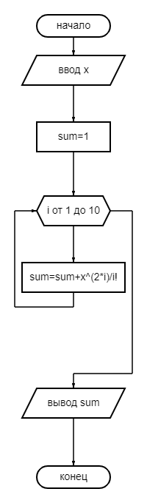

**Текст программы**

using System;  
class HelloWorld {  
 static double fact(double n)  
 {  
 if (n == 1) {  
 return 1;  
 }  
 else {  
 return n * fact(n - 1);  
 }  
 }  
 static void Main() {  
 double x = Convert.ToDouble(Console.ReadLine());  
 double sum = 1;  
 for (double i=1;i<=10;i++){  
 sum=sum+Math.Pow(x,2*i)/HelloWorld.fact(i);  
 }  
 Console.WriteLine(sum);  
 }  
}

**Пример работы программы**

После работы программы на экран выводится:

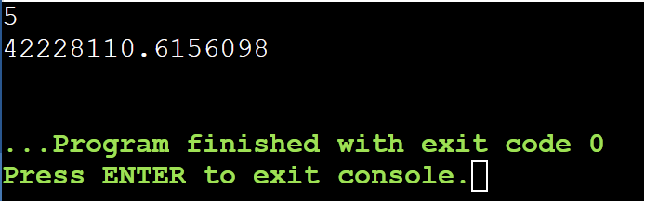

**Задание 2**

Вычислить значения двух функций в n равномерно распределенных в диапазоне а≤x≤b точках. Результаты оформить в виде таблицы.

|  |  |  |  |  |  |
| --- | --- | --- | --- | --- | --- |
| № п/п | a | b | n | F1(х) | F2(х) |
| 11 | 0 | 2 $π$ | 20 | 5-3 cos x | $$\sqrt{1+{\text{sin}}^{2}x}$$ |

Реализовать:

Вывод значений 2-х функций.

**Схема алгоритма:**

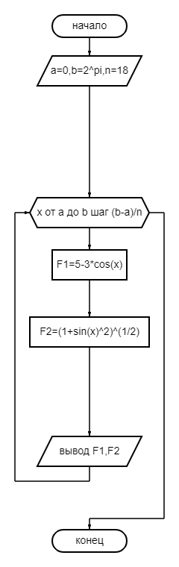

**Текст программы**

using System;  
class HelloWorld {  
 static void Main() {  
 double a = 0, b = Math.Pow(2,Math.PI), n = 18;  
 double F1, F2;  
 for (double x = a; x <= b; x+=(b-a)/n){  
 F1 = 5-3*Math.Cos(x);  
 F2 = Math.Sqrt(1+Math.Sin(x)*Math.Sin(x));  
 Console.WriteLine("F1: " + F1 + "\t" + "F2: " + F2);  
 }  
 }  
}

**Пример работы программы**

После выполнения программы на экран выводится:

